Отчет по проведению мероприятия в группе «Непоседы»
Развлечение «Радужная эстафета»
Дата проведения: 06.08.2021
Цель:
- Воспитывать чувство командной солидарности; развивать двигательную активность; расширять знания о различных видах спорта.

Развлечение в младшей группе «Радужная эстафета» началось с того, что дети прибыли на станцию «Спортивная». Ребята сыграли в игру «Угадай виды спорта», затем поиграли в игру «Баскетбол».
Далее ребята прибыли на станцию «Витаминная», где они приняли участие в эстафете «Овощи – фрукты».
В завершении дети сделали музыкальную зарядку .

Принимали участие дети группы «Непоседы», в количестве 9 человек.
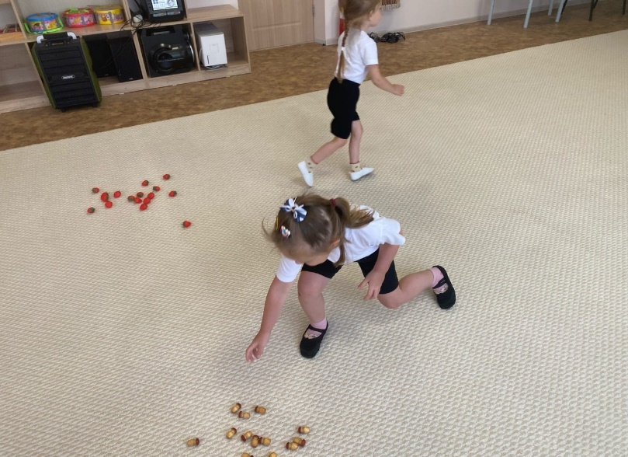
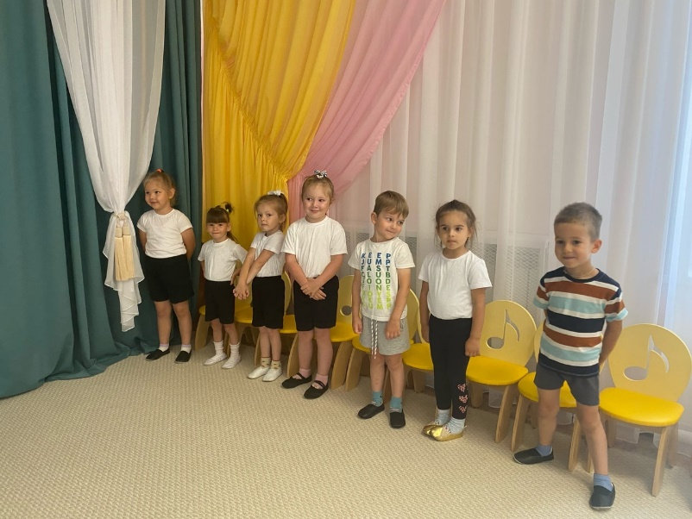
Воспитатель: Харисова А.А.
